Le snowboard

Lors de ses entraînements, une snowboardeuse utilise divers dispositifs de mesure pour analyser ses sauts. Elle prend également soin de la semelle de ses planches de surf pour bien glisser sur la neige et améliorer ainsi ses performances.

La chronophotographie désigne une technique photographique qui consiste à prendre une succession de photographies, puis à les superposer, afin de permettre de bien observer les phases d’un mouvement.
L’intervalle de temps entre deux prises de vue correspondant à deux positions successives de la snowboardeuse est égal à 125 ms.

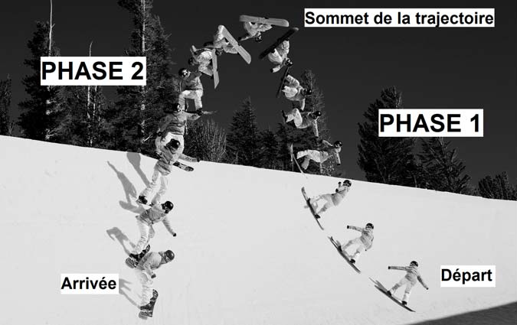Chronophotographie d’un saut de Kelly Clark prise par Tom Zikas.
Extrait de : www.espn.com

Le mouvement de la snowboardeuse est décomposé en deux phases :
- la première partie du mouvement, appelée PHASE 1, correspond au mouvement ascendant de la snowboardeuse entre la position repérée par l’étiquette « départ » sur la chronophotographie et le sommet de la trajectoire ;
- la seconde partie du mouvement, appelée PHASE 2, correspond au mouvement descendant de la snowboardeuse entre le sommet de la trajectoire et la position repérée par l’étiquette « arrivée » sur la chronophotographie.
Question 1
1.a. Évaluer, à l’aide de la chronophotographie et en justifiant la démarche, la durée de la PHASE 1 et la durée de la PHASE 2 du mouvement de la snowboardeuse.
1.b. En déduire la durée totale du mouvement en secondes.

L’exploitation de la chronophotographie permet d’obtenir certaines données comme le temps de parcours, la hauteur et la vitesse qui sont indiqués dans le tableau suivant.
 | Départ |  |  |  |  |  | Sommet |  |  |  |  |  |  |  | Arrivée
temps  (en s) | 0 | 0,125 | 0,250 | 0,375 | 0,500 | 0,625 | 0,750 | 0,875 | 1,00 | 1,125 | 1,250 | 1,375 | 1,500 | 1,625 | 1,750
hauteur  (en m) | 0 | 0,97 | 2,0 | 3,1 | 4,0 | 4,9 | 5,8 | 6,4 | 6,2 | 5,8 | 4,9 | 3,9 | 2,9 | 1,5 | 0,24
vitesse  (en m/s) | 12,5 | 11,3 | 9,8 | 8,8 | 7,9 | 7,6 | 6,9 | 5,4 | 5,3 | 5,7 | 8,3 | 8,9 | 9,9 | 10,6

Question 2
2.a. Décrire l’évolution de la valeur de la vitesse pendant la PHASE 1, puis pendant la PHASE 2 du mouvement de la snowboardeuse.
2.b. En déduire la nature de mouvement – uniforme, accéléré ou ralenti – pour chacune des PHASES 1 et 2. Justifier.
2.c. Sur l’annexe, à rendre avec la copie, représenter par un segment fléché les caractéristiques de la vitesse de la snowboardeuse à l’instant t₀ = 0 s. L’échelle choisie pour la représentation du segment fléché associé à la vitesse est la suivante : 1 cm correspond à 5 m/s.

On étudie désormais les énergies mises en jeu lors de la PHASE 2 du mouvement. La snowboardeuse possède de l’énergie potentielle, notée E_{p}, liée à sa hauteur, et de l’énergie cinétique, notée E_{c}, liée à sa vitesse.
Question 3
3.a. Justifier l’affirmation suivante : « Au sommet de sa trajectoire, l’énergie cinétique de la snowboardeuse est minimale ».
3.b. Identifier la nature de la conversion d’énergie qui a lieu pendant la PHASE 2 du saut.

Pour améliorer la glisse, on réalise un « fartage » des planches de surf (snowboards). Pour cela, on dépose une couche de fart essentiellement constitué de paraffine sur la semelle de la planche de surf, c’est-à-dire sur la partie qui est en contact avec la neige.
Propriétés de la paraffine et de l’eau :

Espèce chimique | Formule chimique | Température de fusion | Propriété particulière
Paraffine | C₃₁H₆₄ | 69 °C | Espèce insoluble  dans l’eau à toute température
Eau | ? | 0 °C | La neige, comme la glace, est de l’eau  à l’état solide

Question 4
4.a. Donner la formule chimique de l’eau et la composition atomique d’une molécule de paraffine.
4.b. À l’aide des propriétés des différentes espèces chimiques, indiquer sur la copie si les affirmations suivantes sont vraies ou fausses :
- affirmation A : la paraffine reste solide au contact de la neige ;
- affirmation B : pour farter des planches de surf, on dissout de la paraffine solide dans de l’eau chaude, on dépose le liquide sur la semelle des planches de surf et on laisse sécher ;
- affirmation C : pour farter des planches de surf, on peut utiliser un « fer à farter » porté à la température de 80 °C pour étaler la paraffine et on laisse refroidir.

ANNEXE
à rendre avec la copie

